Construcción de la Base de Datos

La base de datos utilizada fue construida en el programa Neo4J, la cual fue hecha en base a un grafo el cual establece relaciones entre características de un jugador, como su forma de ser, sus habilidades, su edad, los géneros y subgéneros de videojuegos que cree que podrían gustarle. Esto se realizó a partir de que a través de la investigación que se realizó de como recomendar videojuegos, distintos estudios indicaron que a las personas les gustan los videojuegos que más se acerquen a su estilo de vida, como los videojuegos familiares, o de acción, cooperativo, competitivo, etc. Y esto se relaciona mucho con el comportamiento de cada persona en su vida cotidiana.

Las relaciones que establecimos fueron entre nodos de características y nodos de videojuegos, en donde las características se dividen en distintos grupos como se mencionó al principio de tal manera que un mismo juego puede ser apuntado por varias características.

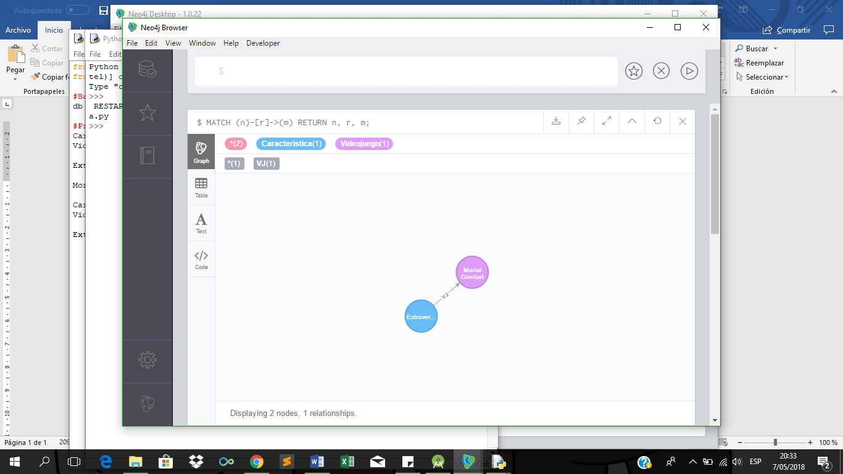

*Relación entre Característica personal y Videojuego*

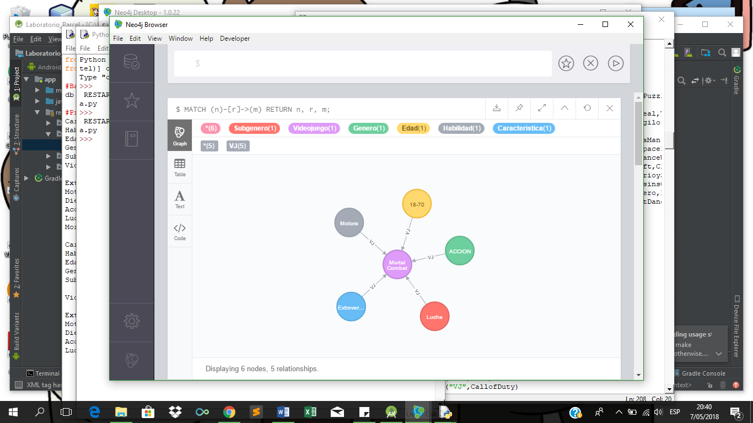

*Distintas características relacionadas con un mismo Videojuego*

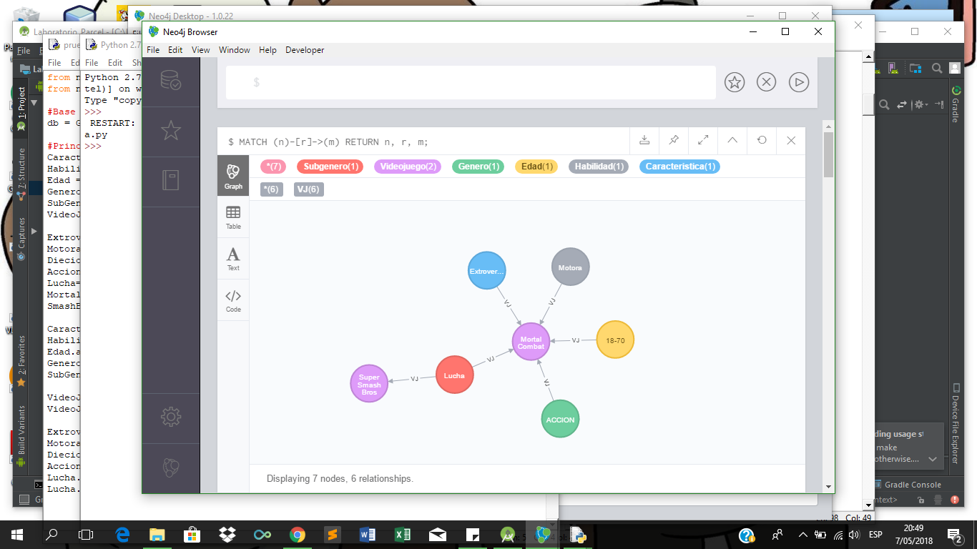

*Una característica puede apuntar a distintos juegos (tantos como se le relacionen)*

Por lo tanto, es posible determinar que tipo de videojuego se le puede recomendar a una persona a través de la cantidad de coincidencias de relaciones entre los nodos característica y un mismo videojuego.

A continuación, se muestra una parte de la base de datos en forma de grafo modelada hasta el momento.

